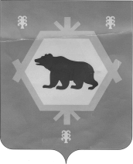
БАШҠОРТОСТАН РЕСПУБЛИКАҺЫ
БӨРЙӘН РАЙОНЫ
МУНИЦИПАЛЬ РАЙОНЫНЫҢ
ТИМЕР АУЫЛ СОВЕТЫ
АУЫЛ БИЛӘМӘҺЕ СОВЕТЫ
СОВЕТ СЕЛЬСКОГО ПОСЕЛЕНИЯ ТИМИРОВСКИЙ СЕЛЬСОВЕТ МУНИЦИПАЛЬНОГО РАЙОНА БУРЗЯНСКИЙ РАЙОН
РЕСПУБЛИКИ БАШКОРТОСТАН

КАРАР РЕШЕНИЕ

«04» апрель 2017 йыл № 27-15-93 «04» апреля 2017 года

В целях привлечения местного населения к занятиям физической культурой и спортом, подготовки сдачи Всероссийского физкультурно- спортивного комплекса ГТО Совет сельского поселения Тимировский сельсовет РЕШИЛ:
- в течение 2017 года участвовать в районной спартакиаде

Глава сельского поселения Р.К.Арслангужина

